FECHA: 13/04
¡Seguimos de práctica!
Observa atentamente las imágenes:

¡Hola Juana! Bien…yo aprovecho para cocinar cosas ricas con mi mamá.
¡Hola Meli! ¿Cómo estás? A mí, esta cuarentena me aburre…

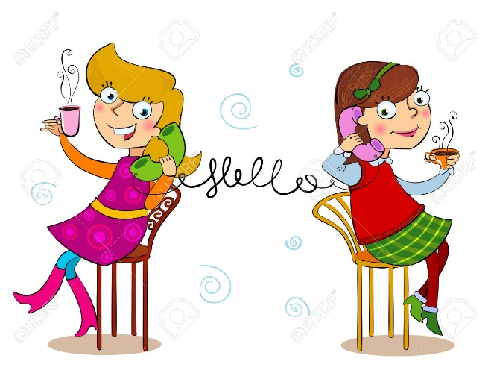

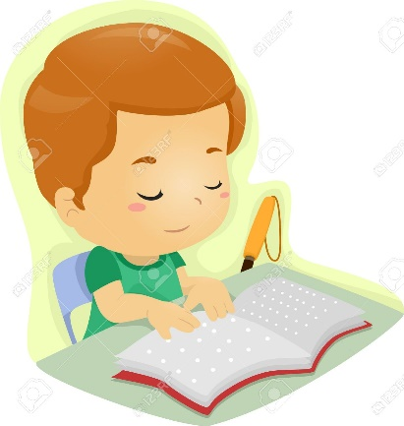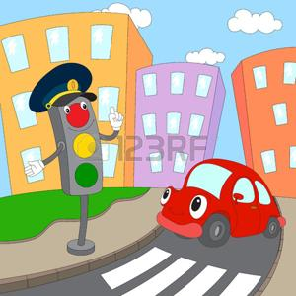
Bajo palabras y risas,
una luna latente,
de este frío invierno…

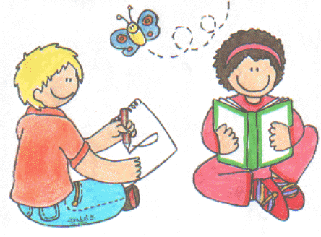

1-Identifica en cada imagen los elementos de la comunicación. En la imagen del niño leyendo en Braille, (averigua cómo es ese sistema, si no lo sabes) puedes inventar el mensaje y el referente.
2-Transcribe las oraciones de las imágenes e indica qué tipo de oración es según la actitud del hablante.
2-Dibuja dos situaciones comunicativas y señala sus elementos.

